Инструкция к занятию во второй младшей группе по предмету «Лепка» (техника пластилинография)
на тему: «Снеговик-почтовик»

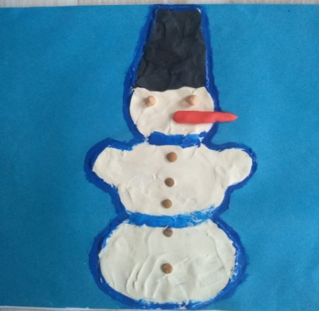
Инструкция по выполнению:

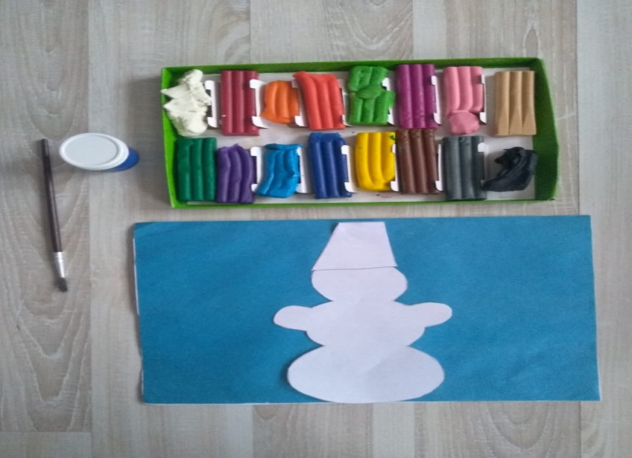
Берем пластилин белого цвета,
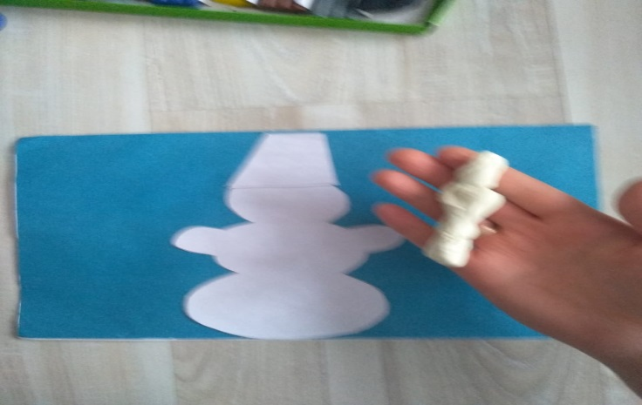
отщипываем кусочек,

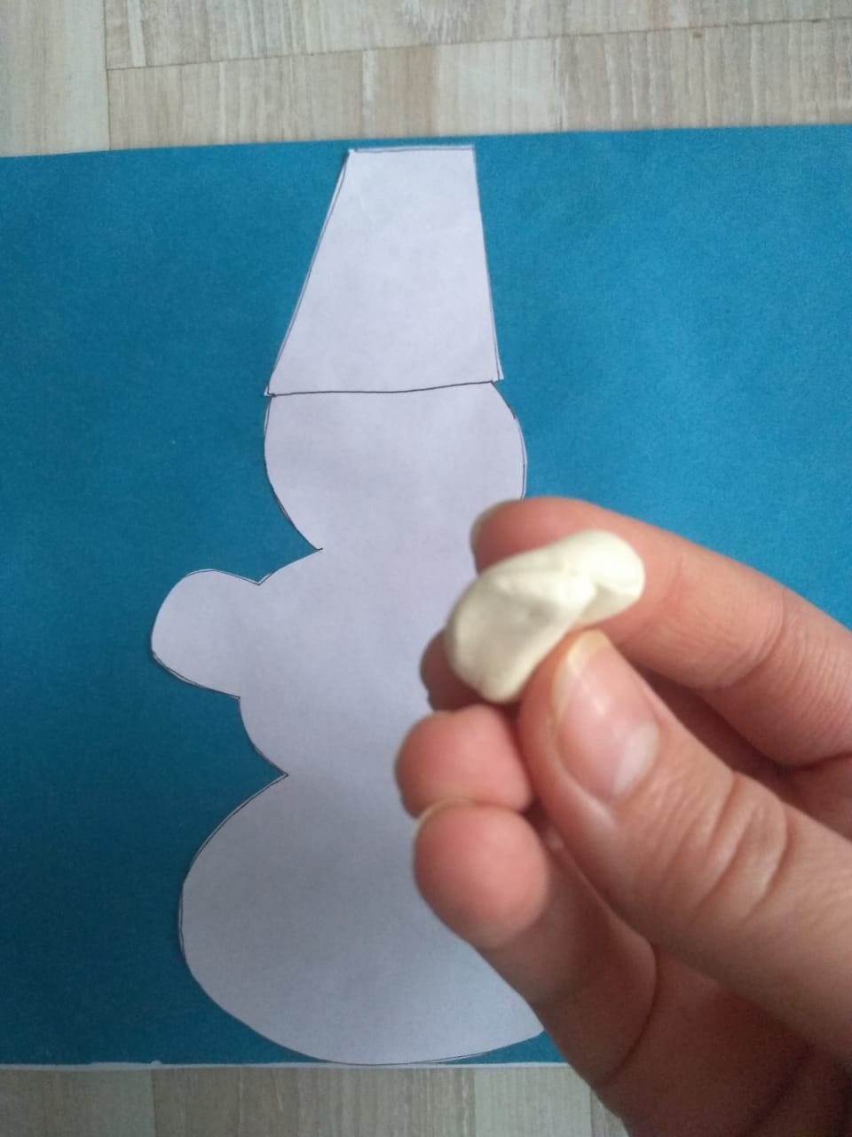

приклеиваем кусочек на силуэт Снеговика
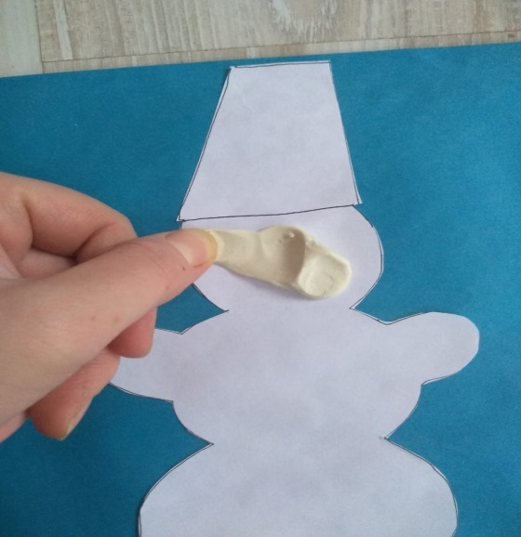

и размазываем его по силуэту, стараясь не заходить за контур.

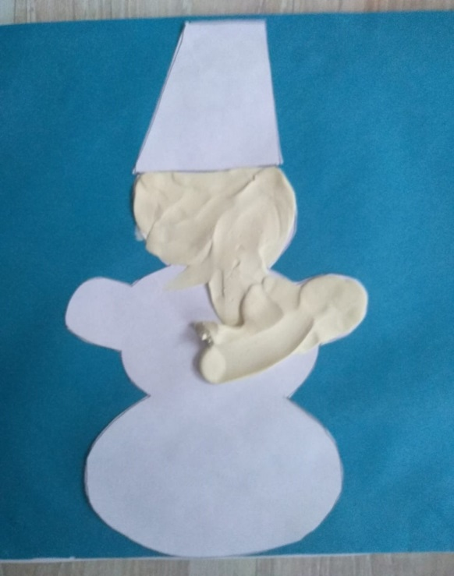

Размазывать можно прямыми движениями и круговыми.
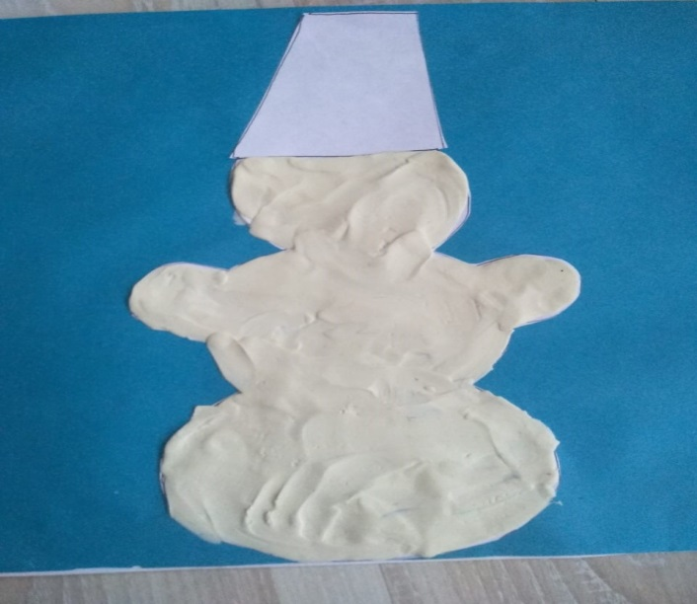

После этого берем черный пластилин
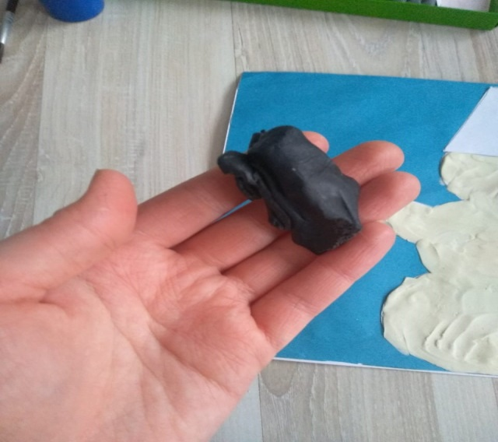

и таким же образом закрашиваем ведро Снеговику.
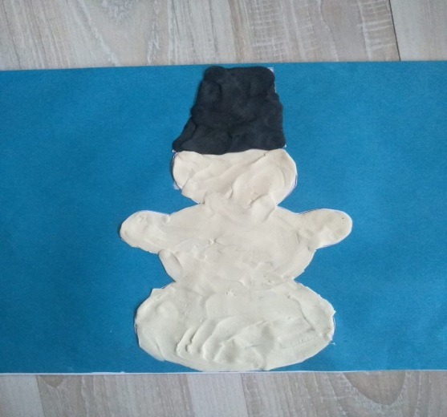

Берем красный пластилин,
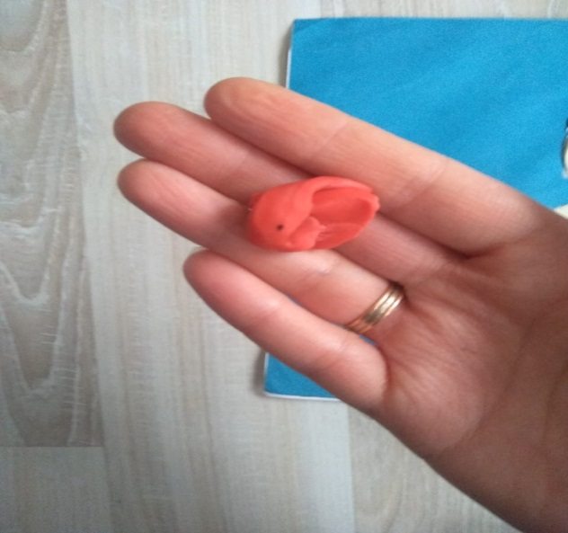

лепим снеговику нос
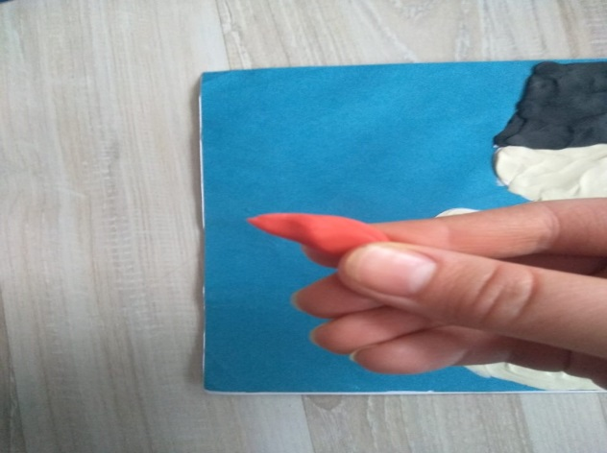
и крепим к рисунку.
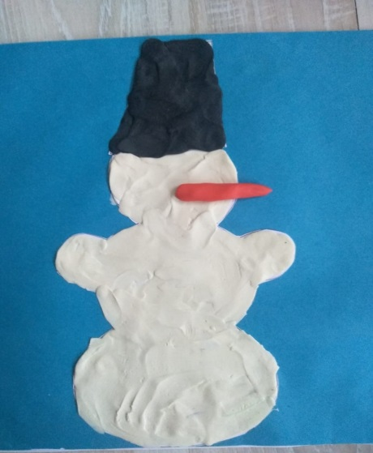

Затем берем бусины, бисер, пуговки – делаем снеговику глаза и пуговицы прикрепляем к туловищу.
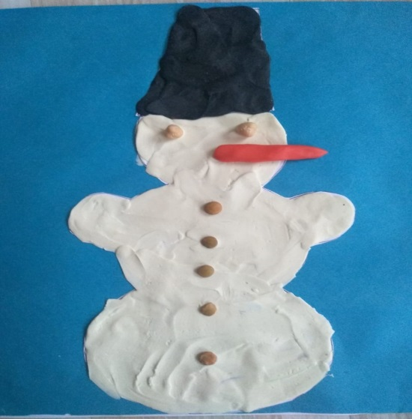

Берем синюю гуашь с кисточкой
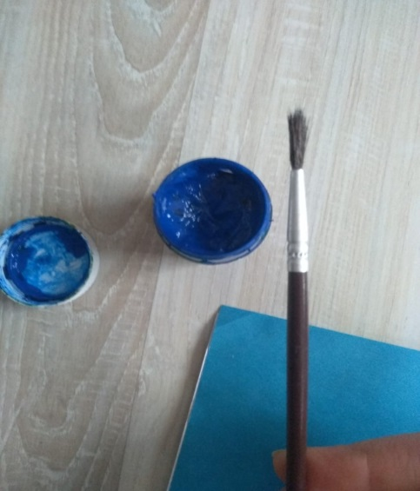
и обводим контур снеговика.

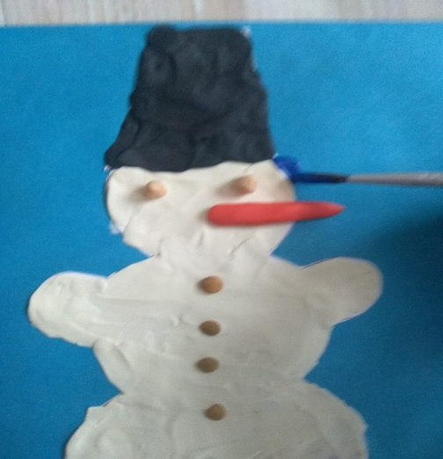
Вот такой красивый снеговик получился!
